Муниципальное автономное дошкольное образовательное учреждение «Детский сад № 25»

Развитие мелкой моторики детей
старшего дошкольного возраста
(рекомендации для родителей)

Петропавловск-Камчатский, 2018г

Развитие мелкой моторики детей старшего дошкольного возраста.
Упражнения проводятся в любые режимные моменты в качестве динамических пауз. Время проведения 3-5 минут, в общей сложности это может составлять до 25-30 минут в день.

1.Упражнения для ручной и мелкой моторики

«Кулак-ребро-ладонь»
Чередовать три положения руки на плоскости стола, последовательно сменяющие друг друга: ладонь на плоскости – ладонь, сжатая в кулак – ладонь ребром на столе – ладонь на плоскости стола.
Выполнять сначала ведущей рукой, затем – ведомой рукой, потом – двумя руками вместе. При усвоении программы проговаривать команды: «Кулак – ребро – ладонь», произносимыми вслух или «про себя».

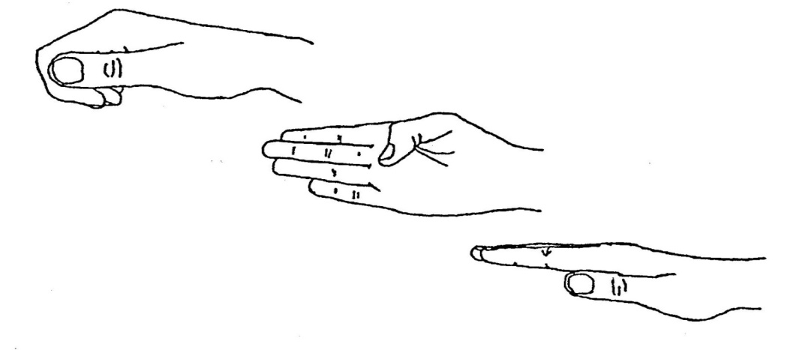

«Лезгинка»
Левую руку направить ладонью к себе, согнуть пальцы к ладони, большой палец отставить в сторону. Правой прямой ладонью в горизонтальном положении прикоснуться к основанию мизинца левой руки. Одновременно менять положение правой и левой рук в течение 6-8 смен позиций. Добиваться высокой скорости смены положений.
Для усложнения добавить движения глаз и языка: сначала однонаправленные (глаза и язык двигаются в сторону кулака), затем – разнонаправленные (глаза – в сторону кулака, язык – в сторону ладони).
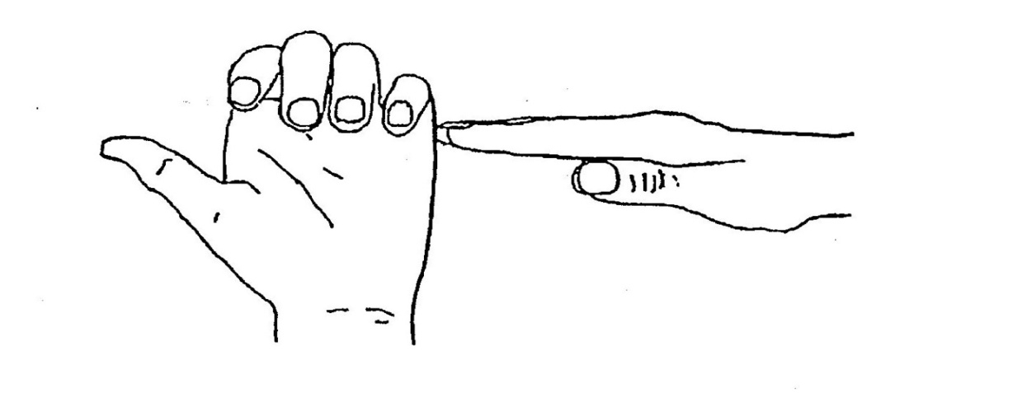

«Зайчик»
Указательный и средний палец вытянуть вверх, безымянный и мизинец прижать к ладони большим пальцем.
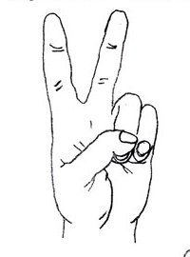

«Коза»
Указательный палец и мизинец выпрямить. Средний и безымянный прижать к ладони большим пальцем.
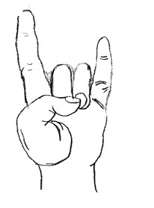
«Вилка»
Указательный, средний и безымянный пальцы вытянуты вверх, расставлены врозь и напряжены. Большой палец прижимает мизинец к ладони.
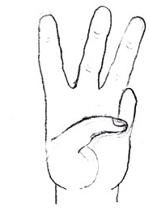

«Колечки»
- Поочередно соединять в кольцо каждый палец с большим пальцем (большой – указательный, большой – средний, большой – безымянный, большой – мизинец) одновременно двумя руками. Выполнять в прямом (от указательного пальца к мизинцу) и в обратном (от мизинца к указательному пальцу) порядке: вначале – каждой рукой отдельно; затем – вместе.
- Выполнять одновременные разнонаправленные движения левой и правой рукой: левой рукой смыкать большой палец поочередно со средним, безымянным пальцем и мизинцем, а правой, соответственно, - с безымянным, средним и указательным пальцами. Затем следуют движения в противоположном направлении.

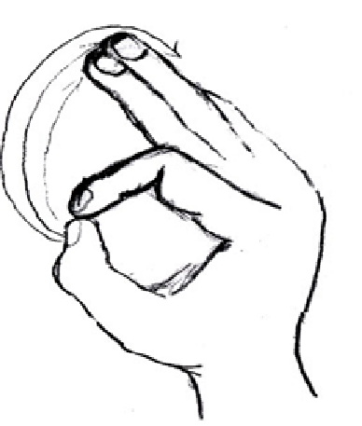

2.Возрастные нормы развития ручной и мелкой моторики в
старшем дошкольном возрасте

5 лет
Ручная моторика: ловит мяч кистями рук с расстояния до 1,5 м; метает предметы правой и левой рукой; отбивает мяч о землю не менее пяти раз;
Мелкая моторика: правильно держит ножницы, режет ими по прямой, по диагонали, вырезает круг из квадрата, плавно срезает и закругляет углы; аккуратно наклеивает изображения предметов, состоящих из нескольких частей; закрашивает рисунки кистью, карандашом, хорошо проводит горизонтальные и вертикальные линии и штрихи; рисует человека в одежде.

6 лет
Ручная моторика: метает предметы правой и левой рукой на расстояние 5-9 м, бросает мяч вверх, о землю и ловит его одной рукой, отбивает мяч на месте не менее 10 раз, в ходьбе (расстояние 6 м).
Мелкая моторика: правильно пользуется ножницами, разрезает бумагу на короткие и длинные полоски; вырезает круги из квадратов; копирует геометрические фигуры, соблюдая их размер и пропорции.

7 лет
Ручная моторика: бросает предметы в цель из разных положений (из-за головы, от плеча); попадает в вертикальную и горизонтальную цель с расстояния 4-5 м, метает в движущуюся цель; вращает обруч одной рукой на предплечье и кисти руки.
Мелкая моторика: работает с иголкой (вдевает нитку в иголку, завязывает узелок, пришивает пуговицу, шьет простейшие изделия); переплетает бумажную основу полосками цветной бумаги.

Литература
1. Программа воспитания и обучения в детском саду Под редакцией Васильевой М.А. М.2006
2.Сиротюк А.Л. Упражнения для психомоторного развития дошкольников. М. 2010

